Принят.  Решение педагогического совета  МБОУ Школа № 51г.о. Самара  Протокол № 5 от 29.02.2016г. | Утверждаю.  Директор МБОУ Школа № 51 г.о. Самара  _____________________ М.А. Шинкарева  Приказ № 65-од от 29.02.2016 г.
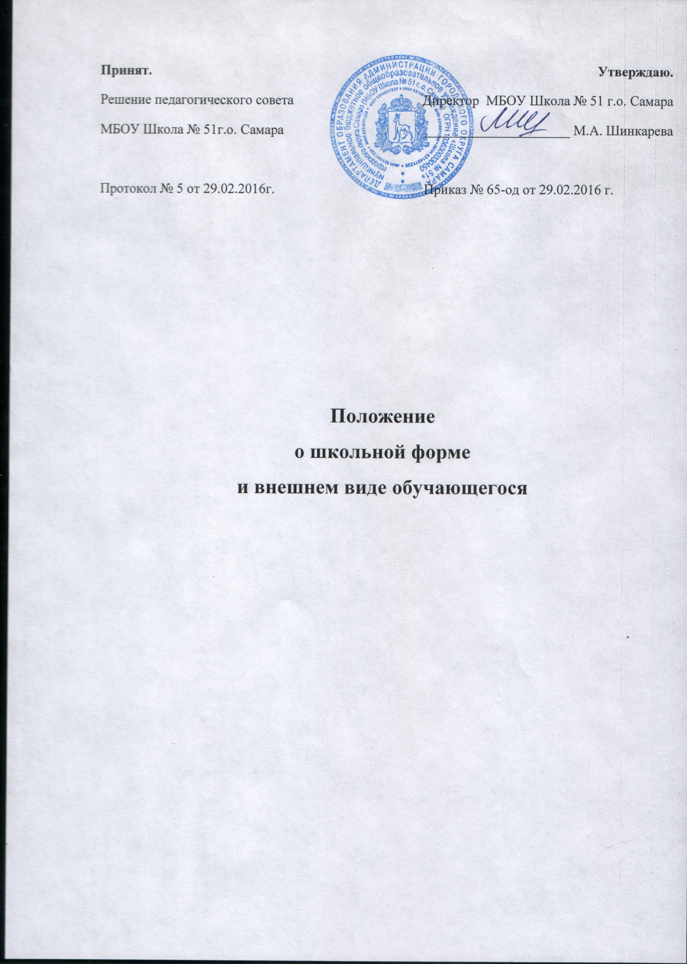

Положение
о школьной форме
и внешнем виде обучающегося

- Общие положения

1.1. В соответствии с ст.28 ФЗ №273 «Об образовании в Российской Федерации», письмом Министерства образования РФ от 28 марта 2013 г № ДЛ-65/08 «Об установлении требований к одежде обучающихся» в школе вводится школьная форма установленного образца для учащихся 1-11 классов.
1.2. Настоящее Положение является локальным актом школы и обязательно для выполнения сотрудниками, обучающимися и их родителями (лицами их заменяющими).
1.3. Настоящее Положение регламентирует требования к школьной одежде обучающихся (далее - школьная форма), а также к внешнему виду обучающихся.
1.4. Контроль за соблюдением обучающимися формы одежды обязаны осуществлять все сотрудники школы, относящиеся к административному, педагогическому и учебно-вспомогательному персоналу.
1.5. Школьная форма приобретается родителями в магазинах, либо шьется в соответствии с предложенным описанием.
1.6. Введение школьной формы способствует формированию у обучающихся эстетических навыков, воспитанию аккуратности, дисциплинированности, укреплению школьных традиций и обеспечивает создание комфортных условий обучения
1.6. Настоящее Положение вступает в силу с 1 сентября 2016 года.

- Функции школьной формы
2.1. Обеспечение обучающихся удобной и эстетичной одеждой в повседневной школьной жизни.
2.2. Устранения признаков социального, имущественного и религиозного различия между обучающимися.
2.3. Предупреждение возникновения у обучающихся психологического дискомфорта перед сверстниками.
2.4. Укрепление общего имиджа образовательной организации, формирования школьной идентичности.

3. Основные требования к форме и внешнему виду обучающихся

3.1. Школьная форма подразделяется на парадную, повседневную и спортивную.
Требования к форме:
Школьная одежда — это вариант классического делового стиля одежды.
1) Школьная форма подразделяется на парадную и повседневную. Комплект повседневной формы обучающихся 1-4 классов состоит:
Для мальчиков и юношей: пиджак, жилет, брюки , однотонная светлая рубашка.
Для девочек и девушек: пиджак, жилет, сарафан, юбка, или брюки, однотонная светлая блузка, водолазка.
Комплект повседневной формы обучающихся 5-11 классов состоит:
Для мальчиков и юношей: пиджак, жилет, брюки, однотонная светлая рубашка.
Для девочек и девушек: пиджак, жилет, сарафан, юбка, или брюки, однотонная светлая блузка, водолазка.
Парадная форма обучающихся 1-11 классов дополняется:
Для мальчиков и юношей: галстуком и белой рубашкой, Для девочек и девушек: белой блузой.
2) Возможны любые комбинации из вышеперечисленных предметов при условии соблюдения требований к цвету и деловому стилю одежды.
3) На уроки физической культуры, обучающиеся должны переодеваться в спортивную форму: спортивный костюм, белая без рисунка футболка, спортивная обувь.
4) Одежда обучающихся всегда должна быть опрятной, чистой, отглаженной.
5) Сменная обувь должна быть чистой, ежедневно со 2 сентября.
6) Допускается ношение в холодное время года однотонных джемперов, свитеров и пуловеров.
3.2. Школьная форма может быть из различных тканей. Цветовая гамма школьной формы для обучающихся 1-11 классов: однотонные, спокойные тона без надписей и рисунков.
3.3. Аксессуары: допускается ношение золотых или серебряных серег, или серег из любых других металлов.
3.4. Маникюр и макияж допускаются с 9 класса. Маникюр: бледные или бесцветные лаки. Макияж: лёгкий дневной.
3.5. Пирсинг: отсутствует.
3.6. Сменная обувь в школе является обязательной.
3.7. Сменная обувь должна быть чистой.
3.8. Внешний вид должен соответствовать общепринятым в обществе нормам.

4. Права, обязанности и ответственность
4.1. Обучающиеся обязаны:
- Носить повседневную школьную форму ежедневно. Спортивная форма в дни уроков физической культуры приносится с собой. В дни проведения торжественных линеек, праздников школьники надевают парадную форму.
- Одежда должна быть обязательно чистой, свежей, выглаженной.
- Бережно относиться к форме других обучающихся школы.

5. Права родителей
Родители имеют право:
  - Обсуждать на родительских комитетах класса и школы вопросы, имеющие отношение к школьной форме, выносить предложения в отношении школьной формы.

6. Обязанности родителей
Родители обязаны:
6.1. Приобрести школьную форму, вторую обувь до начала учебного года.
6.2. Ежедневно контролировать внешний вид обучающегося перед выходом его в школу в соответствии с требованиями Положения.
6.3. Следить за состоянием школьной формы своего ребенка, т.е. своевременно ее стирать по мере загрязнения.

7. Права классного руководителя

Классный руководитель имеет право:
7.1. Разъяснить пункты данного Положения обучающимся и родителям под роспись.

8. Обязанности классного руководителя

Классный руководитель обязан:
8.1. Осуществлять ежедневный контроль на предмет ношения обучающимися своего класса школьной формы и второй обуви перед началом учебных занятий.
8.2. Своевременно (в день наличия факта) ставить родителей в известность о факте отсутствия школьной формы у обучающегося, приглашать на Совет профилактики.
8.3. Действовать в рамках своей компетенции на основании должностной инструкции.

